2016~2017学年度第一学期高一期中考试
化学学科试题
试卷满分：100分 考试时间：75分钟
可能用到的相对原子质量：
H-1 C-12 O-16 Cl-35.5 N-14 Na-23 Mg-24 Al-27 Fe-56 S-32 Mn-55
第Ⅰ卷（选择题 共69分）
一．选择题：（共23小题，每小题3分，共69分，每题只有一个正确选项）
1．随着社会的发展，人们日益重视环境问题，下列做法或说法正确的是
A．对农作物秸秆进行焚烧还田，以增加土壤肥力
B．为提高农作物产量大量使用农药和化肥
C．PM2.5是指大气中直径接近于2.5×10⁻⁶m（1m=10⁹nm）的颗粒物，也称可吸入颗粒物，这些细颗粒物分散在空气中形成的分散系是胶体
D．推广使用无磷洗衣粉，以减少水体富营养化
2．下列说法正确的是
A、NaOH的摩尔质量是40g B、1摩尔H₂SO₄质量为98g
C、阿伏加德罗常数就是6.02×10²³mol⁻¹ D、1mol任何纯净物都含有相同的原子数
3．下列物质，属于电解质的是
A．KCl溶液 B．SO₂ C．熔融的NaOH D．酒精
4．在容量瓶上无需有的标记是
A．刻度线 B．浓度 C．温度 D．规格（容量）
5．下列实验操作中错误的是
A．蒸发操作时，应残留少许液体，停止加热，再利用余热使水分完全蒸干
B．蒸馏操作时，应使温度计水银球上端与蒸馏烧瓶的支管口下端相平
C．分液操作时，分液漏斗中下层液体从下口放出，上层液体从上口倒出
D．萃取操作时，应选择有机萃取剂，且萃取剂的密度必须比水大
6、下列说法正确的是
A．氯化钠钠晶体不导电是没有离子存在
B．氯水能导电，但是氯气既不是电解质也不是非电解质
C．KNO₃在电流作用下在水中电离出K⁺ 和NO₃－
D．用萃取、分液的方法分离汽油和煤油
7、判断下列有关化学基本概念的依据正确的是
A．溶液与浊液：不同的本质原因是是否为无色透明
B．纯净物与混合物：是否仅含有一种元素
C．氧化还原反应：元素化合价是否变化
D．电解质与非电解质：物质本身的导电性
8．下列图示的实验操作中，错误的是
Error: Reference source not found | Error: Reference source not found | Error: Reference source not found | Error: Reference source not found
A．吸取液体 | B．称取一定质量的NaOH | C．铁在氧气中燃烧 | D．检查装置气密性
9．下列物质中属于电解质的是
A． NaCl B．CO₂ C．C₁₂H₂₂O₁₁(蔗糖) D．Al
10．下列实验操作：①取液体试剂，②取固体试剂，③溶解，④过滤，⑤蒸发。
一定要用到玻璃棒的是
A．①②③ B．②③④ C．①②⑤ D．③④⑤
11．胶体区别于其它分散系的本质特征是
A．胶体是纯净物,其它分散系是混合物 B．胶体能产生丁达尔现象
C．胶体的分散质粒子直径在1～100nm之间 D．胶体的分散质能透过滤纸
12．把Na投入CuSO₄溶液中可能出现的现象是
①生成红色的物质 ②生成黑色的物质 ③有气体生成 ④熔成小球 ⑤生成蓝色沉淀
A．①③④⑤ B．③④⑤ C．①④ D．①④⑤
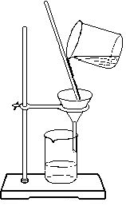
13．下列四种化学操作名称从左到右分别是

A．过滤、蒸发、蒸馏、萃取分液 B．过滤、蒸馏、蒸发、萃取分液
C．蒸发、蒸馏、过滤、萃取分液 D．萃取、蒸馏、蒸发、过滤分液
14．月球土壤中吸附着数百万吨的³He，每百吨³He核聚变所释放出的能量相当于目前人类一年消耗的能量。在地球上，氦元素主要以 ⁴He的形式存在。下列说法中正确的是
A．⁴He原子核内含有4个质子 B．³He原子核内含有3个中子
C． ³He和⁴He互为同位素 D．⁴He的最外层电子数为2，故 ⁴He具有较强的金属性
15． 某试管中盛有碘的水溶液，加入少量的CCl₄，充分振荡，静置片刻后
A．整个溶液变蓝色 B．上层无色下层紫红色
C．整个溶液显紫红色 D．上层紫红色下层无色
16．某气体在标准状况下体积是4.48L，质量是14.2 g，该气体的摩尔质量是
A．71 B．71 g•mol^{﹣1} C．28.4 D．28.4 g•mol^{﹣1}
17．下列溶液中氯离子的物质的量浓度与50 mL 1 mol·L⁻¹AlCl₃溶液中氯离子的物质的量浓度相等的是
A、150 mL 3 mol·L⁻¹氯酸钠溶液 B、75 mL 3 mol·L⁻¹氯化钙溶液
C、150 mL 3 mol·L⁻¹氯化钾溶液 D、50 mL 3 mol·L⁻¹氯化镁溶液
Ziyuanku.com18．设N_{A}表示阿伏加德罗常数的数值，下列叙述中正确的是
A．0.5 mol锌粒与足量盐酸反应产生11.2 L H₂
B．标准状况下，18g的H₂O中含有的电子数为10N_{A}
C．常温常压下，11.2L氧气所含的原子数为N_{A}
D．2.4g金属镁变为镁离子失去的电子数为0.1N_{A}
19．在氯水中存在多种分子和离子，它们在不同的反应中表现各自的性质．下列实验现象和结论一致且正确的是
A． 加入有色布条，一会儿有色布条褪色，说明溶液中有Cl₂存在
B． 溶液呈黄绿色，且有刺激性气味，说明有HClO分子存在
C．加入AgNO₃溶液产生白色沉淀，说明有Cl⁻分子存在
D． 加入NaOH溶液，氯水黄绿色消失，说明有HClO分子存在
20. 下列各组中的离子，能在溶液中大量共存的是
A．NO₃―、 Ag⁺、H⁺、Cl― B．CO₃^{2―}、Na⁺、Ca²⁺、NO₃―
C．Mg²⁺、Cl―、OH―、CH₃COO― D．Mg²⁺、SO₄^{2―}、K⁺、Cl―
21．下列有关金属钠的说法中，错误的是
A．钠应保存在煤油中。 B．钠与氧气反应的产物与反应条件有关
C．钠在反应中易失去电子，表现出还原性
D．钠只有在加热条件下才能与氯气反
22. 下列关于Na₂CO₃固体和NaHCO₃固体性质的有关叙述中正确的是
资*源%库 ziyuanku.comA．在水中溶解性：Na₂CO₃＞NaHCO₃
B．热稳定性：Na₂CO₃＜NaHCO₃
资*源%库C．与相同浓度的盐酸反应的速度：Na₂CO₃＞NaHCO₃
D．Na₂CO₃与NaHCO₃相互转化的反应是可逆反应
23．下列有关离子(或物质)的检验及结论正确的是
A．用洁净的铂丝蘸取少量溶液在酒精灯火焰上灼烧，火焰呈黄色，则溶液中含有K⁺
B．向无色溶液中加入BaCl₂溶液有白色沉淀出现，则溶液中含有SO₄²ˉ
C．用一束光照射氯化铁溶液和氢氧化铁胶体，都出现丁达尔现象
D．向某溶液中加入NaOH溶液后再加热，若产生的气体能使湿润红色石蕊试纸变蓝，则该溶液中肯定有NH₄
第II卷（非选择题 共31分）
二．填空题：（共2小题，24题15分，25题8分，共23分）
24．（方程式每空2分，其余每空1分）
（I）写出下列物质在水中的电离方程式：
⑴氢氧化钡 ▲ ；
⑵碳酸钠： ▲
写出下列反应的化学方程式：
⑶氯气与氢氧化钠溶液反应： ▲
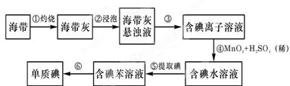
资*源%库 ziyuanku.com

⑷向氯化镁溶液在加入澄清石灰水： ▲
(II) 海带中含有丰富的碘。为从海带中提取碘，某研究性学习小组设计进行了以下实验：
⑴步骤③的实验操作名称是 ▲ 需要的玻璃仪器有烧杯、玻璃棒和 ▲
⑵步骤⑥的目的是从含碘苯溶液中分离出单质碘和回收苯，该步骤的实验操作名称是
▲
⑶步骤①将海带放入____▲___（填仪器名称）中，用酒精灯充分加热灰化；
步骤②为了加速溶解的措施有 ▲ （任写一种合理措施）
⑷步骤⑤中某学生选择用苯从碘的水溶液中提取碘的理由是：
▲ 、 ▲
25.（每空1分） 实验室需要0.1 mol/L NaOH溶液480 mL和0.5 mol/L硫酸溶液480 mL.根据这两种溶液的配制情况回答下列问题：
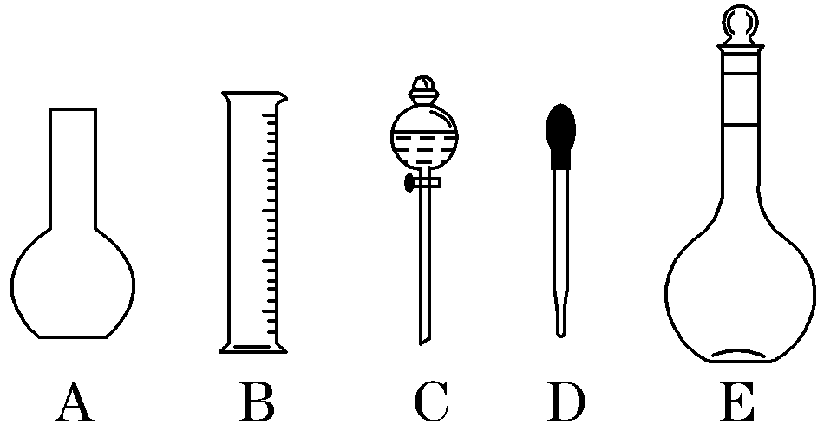
⑴如图所示的仪器中配制溶液肯定不需要的是 ▲ (填序号)，
仪器C的名称是 ▲ ，
本实验所需玻璃仪器E规格为 ▲ mL。
⑵下列操作中，容量瓶所不具备的功能有 ▲ (填序号)。
A.配制一定体积准确浓度的标准溶液 B.长期贮存溶液
C.用来加热溶解固体溶质 D. 量取一定体积的液体
⑶在配制NaOH溶液实验中，其他操作均正确。若定容时仰视刻度线， 则所配制溶液浓度 ▲ 0.1 mol/L(填“大于”“等于”或“小于”，下同);若NaOH溶液未冷却即转移至容量瓶定容，则所配制溶液浓度 ▲ 0.1 mol/L。
⑷由计算得知，所需质量分数为98%、密度为1.84 g/cm³的浓硫酸体积为 ▲ mL(计算结果保留一位小数)。如果实验室有10 mL、25mL、50 mL量筒，应选用 ▲ mL规格的量筒最好。
三、计算题（8分）
26．在实验室里，用足量的浓盐酸与一定量的MnO₂反应，来制取氯气。
ziyuanku.com⑴用“双线桥法”标出电子转移情况
MnO₂ + 4HCl（浓） MnCl₂ + Cl₂↑ + 2H₂O
⑵若生成2.24L标准状况时的氯气，请计算（写出必要的计算过程）：
①理论上需要多少克MnO₂参加反应？
②被氧化的HCl的物质的量为多少？

2016~2017学年度第一学期高一期中考试
化学学科参考答案
（选择题每题3分， 共69分）
题号 | 1 | 2 | 3 | 4 | 5 | 6 | 7 | $来&源：ziyuanku.com8
答案 | D | B | 资*源%库 ziyuanku.comC | B | D | B | C | B
题号 | 9 | 10 | 11 | 12 | 13 | 14 | 15 | 16
答案 | A | D | C | B | A | C | B | B
题号 | 17 | 18 | 19 | 20 | 21 | 22 | 23
答案 | C | B | C | D | D | A | D
24．（15分）
（I）(每空2分)
略
(II) (每空1分)
(1)过滤； 漏斗 （2）蒸馏
（3）坩埚；充分搅拌（或加热、用热水溶解等合理均可以）
（4）苯与水互不相溶，碘在苯中的溶解度比在水中的溶解度大得多
25. （8分，每空1分）
（1）A C； 分液漏斗 ； 500ml （2）BCD；
（3）小于； 大于 ；(4) 13.6 ； 25
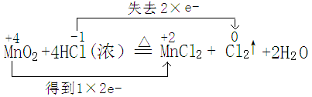
26、（8分）
（1）（2分）

（2）MnO₂ + 4HCl（浓） MnCl₂ + Cl₂↑ + 2H₂O
87g 被氧化2mol 22.4L
m(MnO₂) n(HCl) 2.24L
①m(MnO₂)=(87g*2.24L)/22.4L=8.7g（3分）
②n(HCl) =(2mol*2.24L)/22.4L=0.2mol（3分）

